**Zestaw lego brick sketches 40428 dla fanów Jokera**

**Klocki LEGO cieszą się ogromną popularnością od wielu lat. Nie dziwi zatem fakt, że zabawka ta ma odbiorców w różnych przedziałach wiekowych. Jeśli jesteś fanem serii o Batmanie koniecznie przeczytaj nasz artykuł o nowym zestawie LEGo brick sketches 40428.**

**LEGO brick sketches 40428**

Klocki LEGO cieszą się ogromną popularnością od wielu lat. Nie dziwi zatem fakt, że zabawka ta ma odbiorców w różnych przedziałach wiekowych. Jeśli jesteś fanem serii o Batmanie koniecznie przeczytaj nasz artykuł o nowym zestawie [LEGO brick sketches 40428](https://zklockow.pl/lego-40428-brick-sketches-joker).

**Co znajdziemy w zestawie LEGO brick sketches 40428?**

W sklpeach możemy znaleźć już niezwyły zestaw klocków **LEGO brick sketches 40428**. Nawiązuje on do postaci słynnego już Jokera, który był czarnym charakterem serii o Batmanie. Dzięki temu zestawowi możesz stworzyć jego portret, który będzie dekoracją niejednego wnętrza. W zestawie znajdziesz 170 klocków. Poziom trudności jest dość łatwy, dlatego bez obaw możesz za jego pomocą rozpocząć przygodę z układaniem klocków. Klocki te są doskonałym pomysłem na prezent dla nastolatków czy dorosłych. Nad ułożeniem zestawu nie spędzisz ogromnej ilości czasu a efekt zachwyci Cię natychmiastowo.

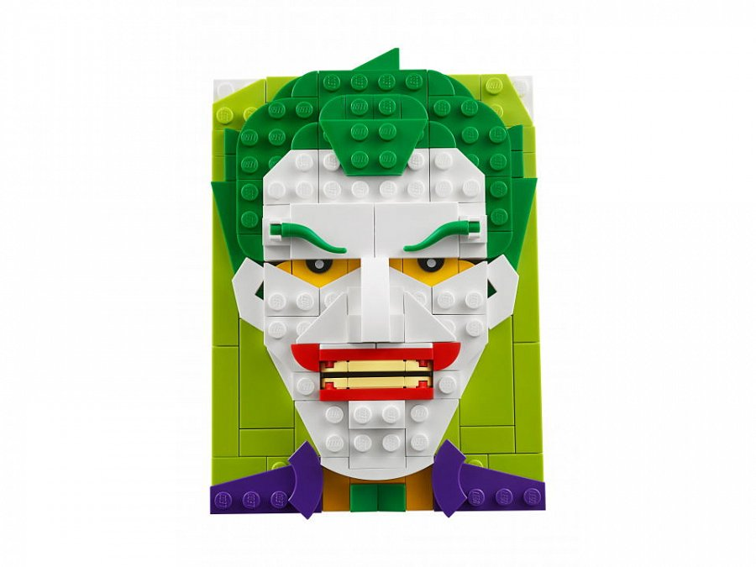

**Gdzie kupić LEGO brick sketches 40428?**

Zestaw *LEGO brick sketches 40428* znajdziesz w sklepach internetowych oraz stacjonarnie. Dostępny jest w wielu miejscach dedykownaych klockom LEGO. Na stronie Zklockow możesz porównać wszystkie aktualnie dostępne oferty. Wybierz najlepszą dla siebie!